**СОДЕРЖАНИЕ**

1. Введение .............................................................................................2

2. Показания к допплерометрии ........................ ........................ .........2

3. Индексы сосудистого сопротивления кривых скоростей кровотока.............. ......2

4. Классификация нарушения кровообращения ........... ......................3

5. Допплерометрия в артерии пуповины. Нормативные показатели.......4

6. Допплерометрия в маточной артерии. Нормативные.............................7

7. Допплерометрия сосудов плода. Нормативные показатели....................................9

8. Допплерометрическая характеристика нарушений маточно-плацентарно-плодового.............11

1. Тактика ведения беременности и родов в зависимости от степени нарушений маточно- плацентарно-плодового кровотока............................18
2. Литература .......................................................................................... 19

**ВВЕДЕНИЕ**

Эффект Допплера основан на изменении частоты звуковой волны в зависимости от скорости наблюдаемого излучателя. В нашем случае - изменение частоты отраженного ультразвукового сигнала от неравно­мерно движущейся среды - крови в сосудах. Изменения частоты отра­женного сигнала регистрируются в виде кривых скоростей кровотока (КСК).

Гемодинамические нарушения в функциональной системе «мать-плацента-плод» являются ведущим патогенетическим механизмом нарушения состояния и развития плода при различных осложнениях бе­ременности. При этом в подавляющем большинстве наблюдений гемодинамические нарушения характеризуются универсальностью и однотипностью изменений вне зависимости от состояния плода и этиопатогенетического фактора.

Изменение нормальных показателей КСК - есть неспецифическое проявление многих патологических состояний плода, причем во многих случаях предшествующие появлению клинических симптомов, важно что это относится и к основным патологическим состояниям при беременно­сти - СЗРП, гипоксия плода, гестоз и др. При сроке от 18-19 до 25-26 недель Допплерометрия - метод выбора, т.к. биофизический профиль плода информативен с 26 недель, а кардиотокография еще не показа­тельна.

Методика допплерометрии предполагает получение кривых скорос­тей кровотока в сосудах маточно-плацентарно-плодового кровотока, вычисление индексов сосудистого сопротивления (ИСС), анализ полу­ченных результатов.

**ПОКАЗАНИЯ К ДОППЛЕРОМЕТРИИ**

В.В. Митьков (1)

1.Заболевание беременной:

- гестоз;

- гипертоническая болезнь;

- заболевания почек;

- коллагеновые сосудистые заболевания;

- диабет;

- резус-сенсибилизация.

2.Заболевания и врожденные пороки развития плода

- СЗРП;

- несоответствие размеров плода сроку беременности;

- необъяснимое маловодие;

- преждевременное созревание плаценты;

- неиммунная водянка;

- диссоциированный тип развития плодов при многоплодной бере­менности;

- врожденные пороки сердца;

- патологические типы кардиотокограмм;

- аномалии пуповины;

- хромосомная патология.

3. Осложненный акушерский анамнез (СЗРП, гестоз, дистресс плода и мертворождение при предыдущих беременностях).

**ИНДЕКСЫ СОСУДИСТОГО СОПРОТИВЛЕНИЯ (ИСС)**

Для оценки кривых скоростей кровотока (КСК) предложены индексы сосудистого сопротивления:

1. Индекс резистентности (ИР*,* Pourcelot L.*,* 1974 г.),

С - Д.

С

2. Пульсационный индекс (ПИ, Gosling R., 1975 г.),

С - Д.

сред.

3.Систолодиастолическое отношение (СДО, Stuart B., 1980г.),

С ,

д

С - максимальная систолическая скорость кровотока;

Д - конечная диастолическая скорость кровотока;

сред. - усредненная скорость кровотока (рассчитывается автоматически)

СДО и ИР по сути одно и то же.

В формуле расчета ПИ используется среднее значение скорости кровотока, что дает возможность более точно оценивать форму кривой кровотока и количественно анализировать КСК при нулевом диастолическом кровотоке, когда СДО и ИР теряют математический смысл. Однако, учитывая, что в этом случае (для выбора тактики ведения беременнос­ти и родов) важно само по себе наличие качественного изменения, а не количественных нюансов и, что большинство печатных исследовательских работ по допплерометрии в акушерстве проведено с расчетом СДО, то в настоящий момент в практической работе целесооб­разнее использовать СДО.

А.Н. Стрижаковым и соавторами предложен плацентарный коэффици­ент (ПК), позволяющий одновременно учитывать изменение как маточно-плацентарного, так и плодово-плацентарного кровотока, выявляет ми­нимальное отклонение от нормативных значений параметров кровообращения в функциональной системе «мать-плацента-плод».

ПК = 1 ,

СДО ма + СДО ап

ПК - плацентарный коэффициент;

СДО ма, СДО ап - систолодиастолические отношения в маточной артерии и артерии пуповины.

**КЛАССИФИКАЦИЯ НАРУШЕНИЯ КРОВООБРАЩЕНИЯ**

В.В. Митьков (1).

1 СТЕПЕНЬ:

А - нарушение маточно-плацентарного кровотока при сохра­ненном плодово-плацентарном кровотоке;

Б - нарушение плодово-плацентарного кровотока при сохра­ненном маточно-плацентар-ном кровотоке;

2 СТЕПЕНЬ: одновременное нарушение маточно-плацентарного и плодово-плацентар-ного кровотока, не достигающие критических из­менений (сохранен конечный диастолический кровоток).

3 СТЕПЕНЬ: Критические нарушения плодово-плацентарного кровотока (отсутствие кровотока или реверсный диастолический кро­воток) при сохраненном либо нарушенном маточно-плацен­тарном кровотоке.

При динамическом наблюдении не отмечается нормализация или улучшение показателей гемодинамики при 1А, 2 и 3 степени нарушения маточно-плацентарно-плодового кровотока. Отмечена нормализация плодово-плацентарного кровотока только при 1Б степени, обычно у беремен­ных с угрозой прерывания.

**КЛАССИФИКАЦИЯ НАРУШЕНИЯ ГЕМОДИНАМИКИ ПЛОДА**

А.Н. Стрижаков и соавт. (2).

1 СТЕПЕНЬ - нарушение плодово-плацентарного кровотока, не достигаю­щее критических значений и удовлетворительное состояние гемодинамики плода (нарушение кровотока только в арте­рии пуповины). СДО в грудной части аорты - 5,52 ± 0,14, во внутренней сонной артерии - 3,50 ± 1,3. Происходит компенсаторно снижение индекса диастолической функции обоих желудоч­ков сердца плода в 58,3% случаев, повышение максималь­ной скорости кровотока через все клапаны сердца в 33,3%.

2 СТЕПЕНЬ - компенсированное нарушение гемодинамики плода (нарушение собственно гемодинамики плода). Централизация кровооб­ращения плода. Снижение максимальной скорости кровотока через все клапаны сердца плода в 50% случаев, для левых отделов - в меньшей степени. Дальнейшее снижение пока­зателя диастолической функции желудочков (Е/А). Сохра­няется превалирование правых отделов сердца плода. Патологический спектр кровотока в аорте и/или внутрен­ней сонной артерии плода. Аорта - нарушение кровообра­щения по типу нарушений в артерии пуповины. Во внутрен­ней сонной артерии повышение уровня диастолического кровотока - снижение сопротивления микроваскулярного русла полушарий головного мозга плода. В 100% случаев нарушение кровообращения в этих сосудах вторичное по отношению к изменениям в артерии пуповины. Вторичность изменений во внутренней сонной артерии к изменениям в аорте плода не установлена. Первичное из­менение кровообращения сосудов головного мозга встре­чается значительно реже (неплацентарный тип гипоксии плода).

2 степень не продолжительна, быстро переходит в 3 сте­пень.

3 СТЕПЕНЬ - критическое состояние гемодинамики плода.

Преобладание в функциональном отношении левых отделов сердца над правыми - более глубокая перестройка внутрисердечной гемодинамики, связанная с централизацией кровообращения. Усиление гипоксии плода - снижение чрезклапанного кровотока на 10,3% для клапанов левых отделов и на 23,3% - для правых. Функциональная недос­таточность трикуспидального клапана в 66,7% случаев (потоки регургитации). Аорта - снижение диастолического кровотока до его отсутствия (69,6%). Снижение резистентности внутренней сонной артерии в 57,1% случаев. Соче­тание одновременного нарушения в аорте и во внутренней сонной артерии чаще, чем во 2 степени нарушения (14,3% и 42,3% соответственно).

Этапность нарушений.

1 степень во вторую переходит в среднем через 3 недели; 2 в 3 через 1,3 недели. Возможна компенсация нарушений в различных стадиях, больше в первой стадии, меньше - во второй. В 3 стадии - декомпенсация плодовой гемодинамики.

Перинатальные потери: 1 степень нарушения плодовой гемодинами­ки - 6,1% случаев, 2 степень - 26,7%, 3 степень - 39,3%.

Интенсивная терапия новорожденных: 1 степень - 35,5%, 2 сте­пень - 45,5%, 3 степень - 88,2%.

**ДОППЛЕРОМЕТРИЯ АРТЕРИИ ПУПОВИНЫ**

(нормативные показатели)

Регистрация КСК в артерии пуповины после 18 недель возможна в 100% случаев.

В.С. Демидов (3).

До 22 недель определение кровотока в артерии пуповины не информативно, так как нет диастолического компонента в норме (приз­нак плацентарной недостаточности). А.Н. Стрижаков рекомендует начи­нать исследование с 16 недель.

ПИ снижается с увеличением срока беременности:

10-11 недель - 1,92±0,47 (нет диастолического компонента);

29-30 недель - 1,15±0,21.

А.Н. Стрижаков (12).

Пороговая величина СДО при беременности 28-40 недель - 3,0.

С. Гудмундссон (6).

В Северной Америке предложено использование в качестве верхней границы нормы численное значение СДО - 3,0 вплоть до поздних сроков беременности.

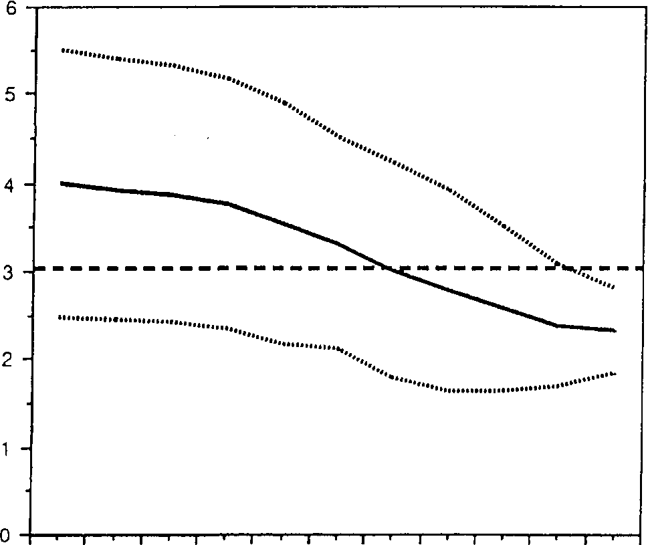

20 22 24 26 28 30 32 34 36 38 40 42

Номограммы систолодиастолического от­ношения (С/Д) на протяжении

второй половины беременности.

В.В. Митьков (1).

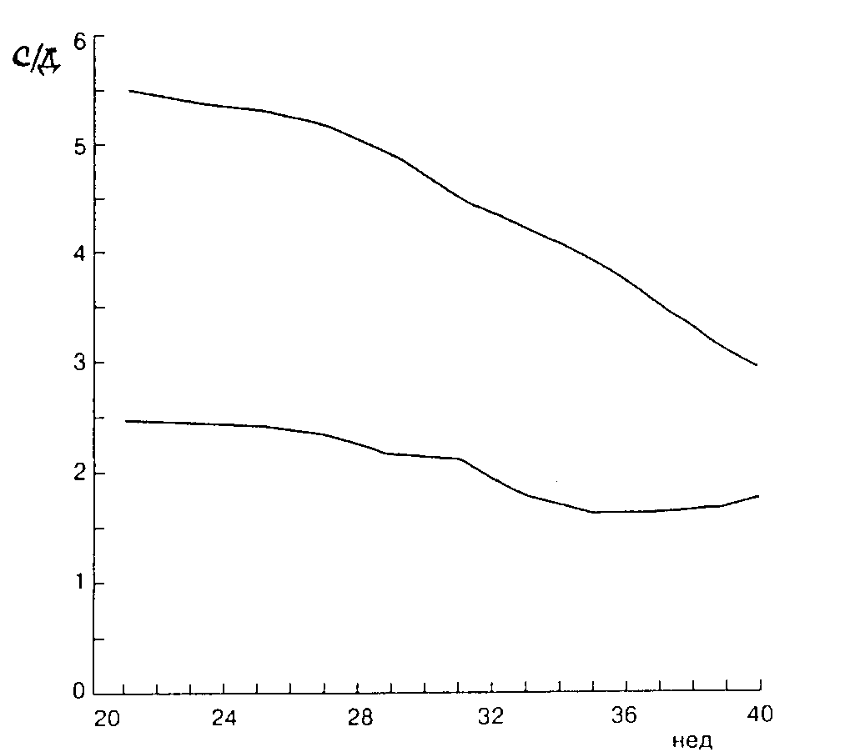

Нормативные показатели отношения СД для артерий пу­повины

во второй половине беременности.

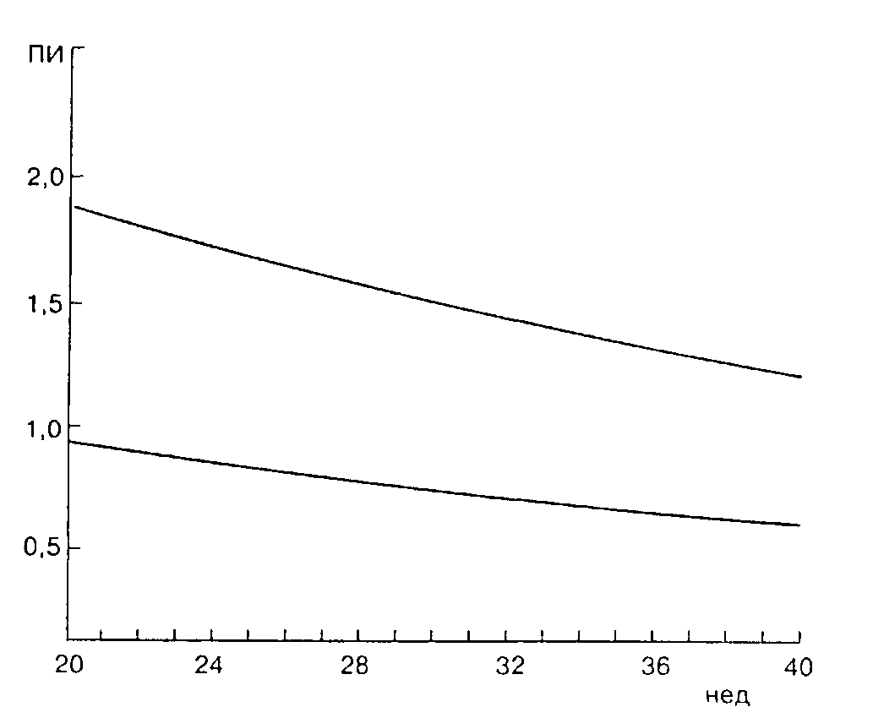

Нормативные показатели ПИ артерий пуповины

во второй половине беременности.

С.А. Калашников (7).

Артерия пуповины в третьем триместре беременности: средняя

скорость кровотока - 32-39 см/сек; ПИ - 0,64-0,89.

Л.В. Логвиненко (5).

Значения показателей кровотока в артерии пуповины в 3 тримес­тре беременности:

СДО - 2,6±0,7; ИР - 0,62±0,19.

А.Н. Стрижаков (8).

Показатели систолодиастолического отношения в артерии пуповины

во II и III триместрах неосложненной беременности

|  |  |
| --- | --- |
| Срок беременности, нед. | Систолодиастолическое отношение  в артерии пуповины |
| 16—19 | 4,56+0,11 |
| 20—22 | 3,86+0,09 |
| 23—25 | 3,51±0,10 |
| 26—28 | 3,19+0,08 |
| 29—31 | 2,88+0,06 |
| 32—34 | 2,52-0,04 |
| 35—37 | 2,40+0,05 |
| 38—41 | 2,19+0,03 |

**ДОППЛЕРОМЕТРИЯ МАТОЧНЫХ АРТЕРИЙ**

(нормативные показатели)

Регистрация КСК в маточной артерии может представлять некото­рые технические трудности при использовании черно-белого допплера, так как маточная артерия не визуализируется и определяется "на ощупь" по характерному виду КСК. Время исследования может занимать до 30-60 минут. При использовании ультразвукового аппарата с цветным доплеровским картированием типа "Акусон" время исследования сокраща­ется до 5-7 минут.

М.В. Медведев (9).

Регистрация КСК в маточных артериях возможна: в левой в 99% случаев; в правой - в 97%. Трудности определения возникают в первом триместре беременности. Индексы сосудистого сопротивления (ИСС) - усредненные данные пяти кардиоциклов. В первом триместре высокие ИСС, во 2-3 триместрах неосложненной беременности - высокий диастолический компонент (низкое периферическое сопротивление).

Во 2 половине беременности числовые значения ИСС маточной артерии стабильные, несколько снижаясь к концу беременности.

|  |  |  |
| --- | --- | --- |
|  | Недели | СДО (среднее) |
| H. Schulman | 20 | 2,3 |
|  | 40 | 1,9 |
| R. Rudelstofer | 17-20 | 2,1 |
|  | 37-40 | 1,3 |
| Медведев М.В. | 20-22 | 1,95 |
|  | 38-41 | 1,69 |
| Мусаев З.М. | 32-34 | 1,73 |
|  | 38-41 | 1,68 |
| Сладкявичус П.П. | 27-28 | 1,82 |
|  | 40-41 | 1,71 |

Патологические СДО КСК в З триместре беременности - более 2,4-2,6.

ИСС в разных маточных артериях достоверно различны в третьем триместре беременности при боковом расположении плаценты. ИСС со стороны плаценты ниже на 12-30%.

Патологические КСК: снижение диастолического компонента кровотока, дикротическая выемка в фазу ранней диастолы.

|  |  |  |  |  |  |  |  |  |
| --- | --- | --- | --- | --- | --- | --- | --- | --- |
| А.Н. Стрижаков (8). | | | | | | | | |
|  | | | | | | | | |
| Систолодиастолические отношения в маточной артерии во 2 и 3 | | | | | | | | |
| триместрах неосложненной беременности (М±m). | | | | | | | | |
|  | Срок беременности, нед. | | | | | | | |
|  | 16—19 | 20—22 | 23—25 | 26—28 | 29—31 | 32—34 | 35—37 | 38—41 |
| СДО | 2,08±0,03 | 1,95±0,03 | 1,91±0,02 | 1,83±0.02 | 1,78±0,02 | 1,73±0,03 | 1,68±0,02 | 1,69±0,02 |

В.В. Митьков (1).

Дикротическая выемка - более глубокие нарушения. Регистрирует­ся, когда ее вершина достигает или находится ниже уровня конечной диастолической скорости.

Нарушение кровотока чаще в одной артерии (больше 70% случаев), т.е. необходимо исследовать обе артерии.

Б.Е. Розенфельд (10)

ИР средний - 0,482+0,052.

После 29 недель пороговая величина СДО (хотя бы с одной сторо­ны) - 2,4, ИР - 0,583.

В.В. Митьков (1).

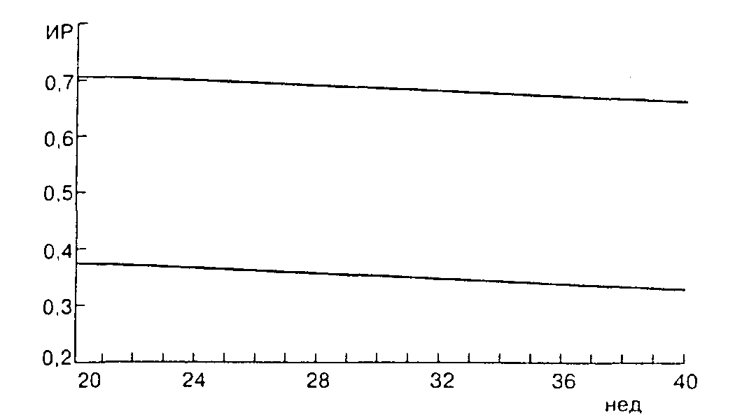

Нормативные показатели ИР маточных артерий

во вто­рой половине беременности.

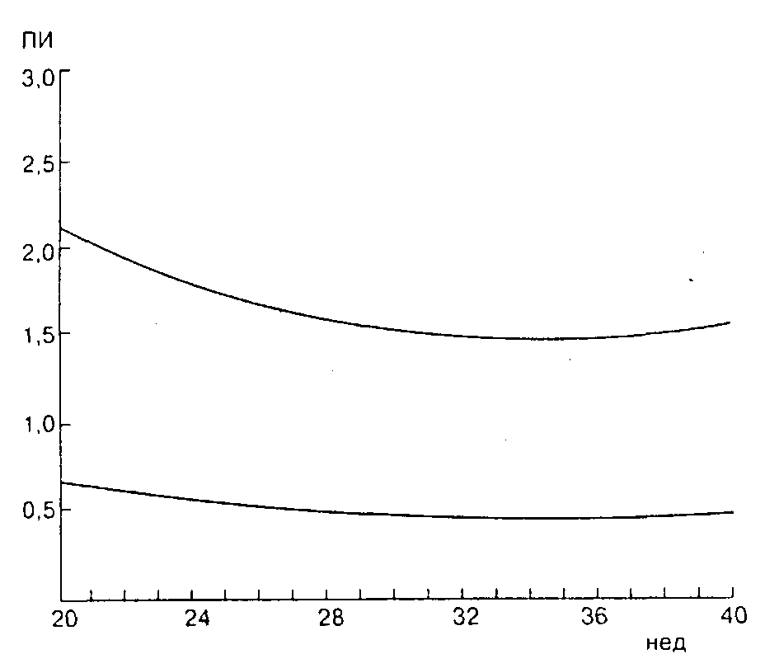

Нормативные показатели ПИ маточных артерии

во вто­рой половине беременности.

Л.В. Логвиненко (5).

Дуговые артерии матки в третьем триместре беременности.

ИСС: СДО - *2,5 ±* 1,2; ИР - 0,6 ± 0,3.

С.А. Калашников (7).

Третий триместр беременности. Средняя скорость - 60-72 см/сек, ПИ - 0,41-0,65.

А.Н. Стрижаков (12).

Пороговая величина СДО при беременности 28-40 недель - 2,4.

**ДОППЛЕРОМЕТРИЯ СОСУДОВ ПЛОДА**

(нормативные показатели)

В.В. Митьков (1).

Аорта.

Возможность регистрации:

16-19 недель - в 50% случаев;

20-22 недели - в 96%;

23 недели - в 100%, 36-41 неделя - в 86%.

В первой половине беременности ИСС существенно не изменяется.

Средняя скорость кровотока повышается с 20 см/сек в 20 недель до 30 см/сек в 40 недель.

Практический интерес исследования КСК представляет после 22-24 недель, т.к. ранние нарушения, как правило, не выявляются ввиду больших компенсаторных возможностей плодовой гемодинамики.

Мозговые сосуды плода.

Наиболее информативно исследование средней мозговой артерии. Изучение сосуда возможно только при использовании цветного допплеровского картирования (ЦДК), которое позволяет четко визуализировать сосуды велизиевого круга. КСК в мозговых артериях имеют вид характерный для сосудистой системы средней резистентности - без от­рицательных значений диастолического кровотока.

При ЦДК регистрация средней мозговой артерии в 95% случаев.

Скорость кровотока увеличивается в среднем с 6 см/сек в 20 не­дель до 25 см/сек в 40 недель.

ИСС в средней мозговой артерии увеличиваются с 20 до 28-30 не­дель, а затем снижаются.

Л.В. Логвиненко (5).

Аорта: СДО - 6,0± 2,1; ИР - 0,83±0,72.

Общая сонная артерия: СДО - 7,3±3,2; ИР - 0,83± 0,17. Внутренняя сонная артерия: СДО - 4,3±1,5; ИР - 0,77± 0,22.

В.С. Демидов (13).

Патология СДО во внутренней сонной артерии 7,0 и более (при сроке 34-38 недель беременности). Норма - 4,0-6,9.

А.Н. Стрижаков и соавт. (8).

Внутренняя сонная артерия:

ИР 23-25 недель - 0,94±0,01;

26-38 недель - 0,89±0,01;

29-31 недель - 0,85АО,01;

32-34 недель - 0,8 ± 0,01;

35-37 недель - 0,76+0,09;

38-41 недель - 0,71±0,09.

СДО меньше 2,3 - патология.

Д.Н. Стрижаков и соавт. (11).

Внутренняя сонная артерия регистрируется в 19-41 неделю. До 25 недель нет диастолического компонента в большинстве случаев.

Снижение ИР с 0,95±0,015 в 19-22 недели до 0,71±0,09 в 38-41недель.

|  |  |  |  |
| --- | --- | --- | --- |
| М.В. Медведев (14). | | | |
| Основные показатели кровотока в аорте плода и артерии | | | |
| пуповины во II триместре неосложненной беременности (M±m). | | | |
|  | | | |
| Изученный | Срок беременности, нед. | | |
| показатель | 16 —1 9 | 20—22 | 23—25 |
| Аорта: |  |  |  |
| Средняя линейная  скорость кровотока, см/с | 20,22 ± 1,04 | 23,21± 0,69 | 26,67± 1,04 |
| СДО | 6,41 ± 0,35 | 5,70 ± 0,32 | 5.05 ± 0,19 |
| Артерии пуповины: |  |  |  |
| СДО | 4.56 ± 0,11 | 3,86 ± 0,09 | 3,51± 0,10 |
| ИР | 0,78 ± 0,005 | 0,74 ± 0,005 | 0,71± 0,008 |

|  |  |  |  |  |  |  |
| --- | --- | --- | --- | --- | --- | --- |
| А.Н. Стрижаков (8).  Показатели резистентности внутренней сонной артерии плода при не осложненном течении беременности (М±m). | | | | | | |
|  | Срок беременности, нед. | | | | | |
| 23—25 | 26—28 | 29—31 | 32—34 | 35—37 | 38—41 |
| ИР | 0,94 ± 0,01 | 0,89 ± 0,01 | 0,85 ± 0,01 | 0,80 ± 0,01 | 0,76 ± 0,09 | 0,71± 0.09 |

В.В. Митьков (1).

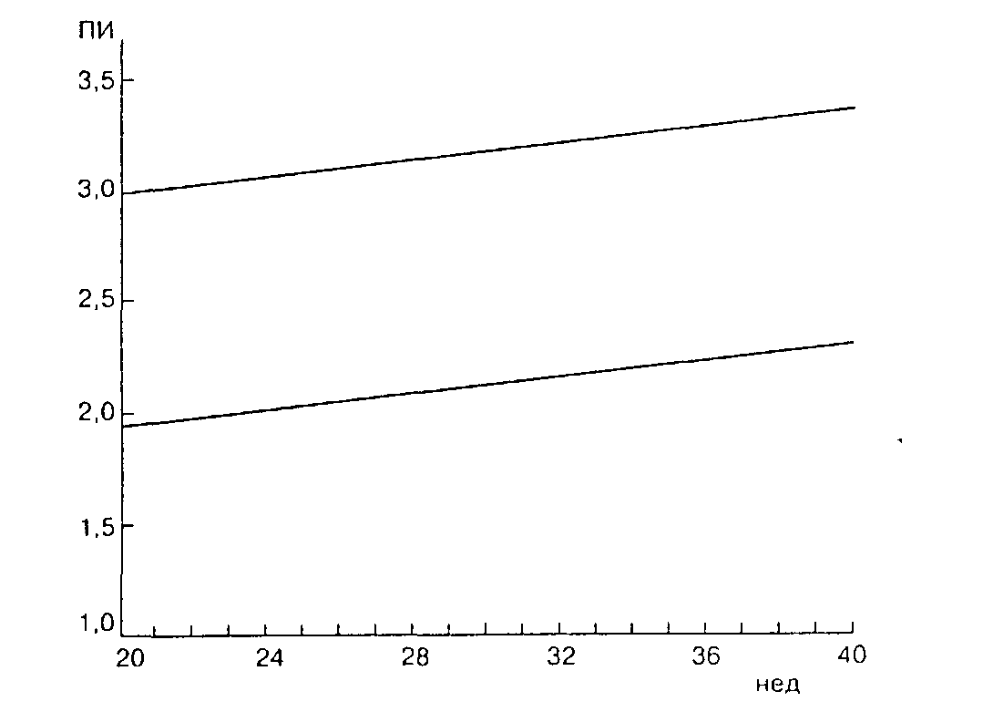

Нормативные показатели ПИ аорты плода

во второй по­ловине беременности.

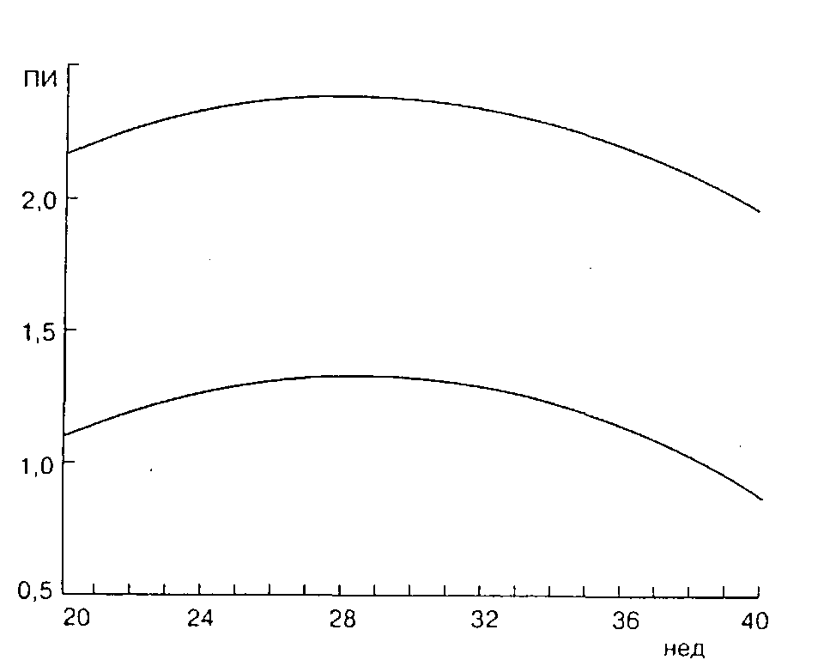

Нормативные показатели ПИ средней мозговой артерии плода

во второй половине беременности.

А.Н. Стрижаков и соавт. (12).

Патологические ИСС при доношенной беременности: аорта плода - 8,0 и выше; внутренняя сонная артерия - 2,3 и ниже.

Б.Е. Розенфельд (10).

ИСС в средней мозговой артерии при сроке 22-41 недель.

Норма СДО более 4,4, ИР - 0,773.

Норма не означает удовлетворительное состояние плода.

**ДОППЛЕРОМЕТРИЧЕСКАЯ ХАРАКТЕРИСТИКА НАРУШЕНИЯ**

**МАТОЧНО-ПЛАЦЕНТАРНО-ПЛОДОВОГО КРОВОТОКА**

В.В. Митьков (1).

В настоящее время нет достаточных оснований и убедительных данных, чтобы считать оправданным использование допплерографии в качестве скринингового метода в акушерстве, однако неоспоримым является тот факт, что допплеровское исследование маточно-плацен-тарного и плодового кровотока имеет важное диагностическое и прогностическое значение в группе беременных высокого перинатального риска.

Плацентарная недостаточность.

Не все формы плацентарной недостаточности сопровождаются су­щественными изменениями маточно-плацентарного и плацентарно-плодового кровотока. С этим, по-видимому, связано большинство ложноотрицательных результатов. Поэтому следует подчеркнуть необходимость комплексного учета данных трех основных взаимодополняющих методов исследования: эхографии, КТГ и допплерометрии. СЗРП - типичное про­явление плацентарной недостаточности. Первичным звеном возникнове­ния СЗРП во втором триместре беременности является нарушение маточ­но-плацентарного кровотока (в 74,2% случаев возникает СЗРП). При вовлечении двух артерий - в 100% случаев. В подавляющем большинстве этих случаев требуется проведение досрочного родоразрешения. Встре­чающиеся случаи изолированного нарушения плодово-плацентраного кровотока при СЗРП связано в большей части с нарушением строения плаценты.

Причины ложноположительных результатов:

1).Не всегда тяжесть СЗРП соответствует тяжести нарушения плодо­вой гемодинамики, что объясняется различной адаптационной реакцией плода на приблизительно одинаковую выраженность задержки и длитель­ности внутриутробного страдания.

2).Часть новорожденных рождается с минимальным дефицитом массы, их состояние не требует интенсивного наблюдения и лечения и поэтому не учитывается в ходе анализа, в то время как неонатологи выставля­ют диагноз гипотрофии, руководствуясь массоростовым коэффициентом.

Внутриутробная гипоксия.

Большую практическую ценность представляет использование допплерометрии для обнаружения хронического дистресса, что способст­вует дородовому выявлению групп новорожденных, подлежащих тщатель­ному наблюдению и лечению. Допплеровское исследование плодового кровотока позволяет несколько раньше диагностировать внутриутроб­ную гипоксию, чем кардиотокография.

Оценка КСК в средней мозговой артерии и аорте плода дает луч­шие результаты в диагностике внутриутробной гипоксии, чем при ана­логичной оценке артерии пуповины.

Наиболее убедительными признаками гипоксии плода является сни­жение вариабельности сердечного ритма и появление длительных глу­боких децелераций при КТГ, однако это в большей степени соответст­вует случаям критического нарушения кровотока в артерии пуповины и аорте плода. Поэтому в постановке диагноза гипоксии мы отдали пред­почтение КТГ, а допплерометрии и эхографии принадлежит приоритет в выявлении группы беременных высокого риска по перинатальной пато­логии (беременные этой группы подлежат динамическому комплексному наблюдению и лечению).

Патологические КСК в венозном протоке, пупочной нижней полой и печеночных венах обладают большей прогностической ценностью по сравнению с артериальными сосудами.

Гестоз.

Первично нарушается маточно-плацентарная гемодинамика. Измене­ние кровотока в артерии пуповины, сосудах плода, как правило, носит вторичный характер (в 16% наблюдалось изолированной нарушение плодово-плацентарного кровотока).

В 3 триместре беременности при невыраженных клинических симп­томах гестоза регистрируемые патологические КСК в маточной артерии за несколько недель предшествуют значительному быстрому нарастанию тяжести.

Допплерометрия позволяет прогнозировать возникновение гестоза и плацентарную недостаточность на основании выявления патологичес­ких КСК в маточной артерии во 2 триместре беременности, особенно в 21-26 недель.

Диабет.

Отмечается достоверная корреляционная зависимость между ИСС в артерии пуповины и уровнем глюкозы в плазме крови у беременных са­харным диабетом. Допплерометрия артерии пуповины обладает наибольшей точностью в выделении группы высокого перинатального риска при этом заболе­вании, чем БПП, КТГ, что позволяет более адекватно оценивать сос­тояние плода и выбирать оптимальную тактику ведения беременности.

Резус-сенсибилизация.

Пропорционально тяжести резус-сенсибилизации происходит увели­чение объемной скорости кровотока в пупочной вене, достигая макси­мальных значений в критических случаях, требующих внутриутробных гемотрансфузий. Объемный кровоток в пупочной вене увеличивается в среднем на 65%, удельный кровоток на 27%. Повышение объема кровото­ка - компенсаторная реакция на снижение гемоглобина в крови плода. Повышается средняя скорость кровотока в аорте, нижней полой вене, ИР в артерии пуповины.

Многоплодная беременность.

При разнице СДО КСК в артерии пуповины плодов-близнецов более чем на 0,8 с чувствительностью 64%, специфичностью 100% можно уста­новить диссоциированный рост плодов.

Мозговые сосуды плода.

Нарушение кровотока характеризуется повышением диастолического компонента КСК. Увеличение мозгового кровотока - компенсаторная централизация плодового кровообращения при внутриутробной гипоксии, характеризующаяся перераспределением крови с преимущественным кро­воснабжением жизненноважных органов (полушария мозга, миокард, надпочечники) - "brain sparing effect". Наличие эффекта характерно для асимметричной формы задержки разви­тия плода.

Повышение ИСС также патологический признак. При повышении СДО во внутренней сонной артерии выше 7,0 в 38,5% случаев отмечены признаки внутриутробного инфицирования. В 57,7% наблюдений неонатальный период осложнился пневмонией и более чем у 35% новорожденных была выявлена различная патология ЦНС.

Наиболее точные результаты достигаются при исследовании КСК в средней мозговой артерии плода.

Аорта плода.

Характер изменения КСК аналогичен таковым в артерии пуповины, но прогностическая значимость выше. При появлении реверсного диастолического кровотока внутриутробная гибель возникает через 24 часа. В случае критических значений плодово-плацентарного кровотока перинатальные исходы зависят от показателей кровотока в аорте плода. При "нулевом" ретроградном диастолическом кровотоке в аорте плода на фоне аналогичных значений диастолического кровотока в артерии пупо­вины перинатальная смертность в 2 раза выше (52,6 и 25%), антенатальная гибель плода в 3 раза выше (90 и 33,3%) по сравнению с группой с нормальными и патологическими КСК в аорте плода, не дос­тигающих критических значений на фоне "нулевого" и реверсного диа­столического кровотока в артерии пуповины.

А.Н. Стрижаков (15).

Исследования в аорте плода при беременности 32-41 неделя у беременных с гестозом различной степени тяжести (79 человек) прово­дились при выявлении нарушения кровотока в артерии пуповины - 38 человек (48% случаев от общего числа обследованных). Выявлено 21 человек (55% случаев) с нарушение кровотока в аорте, во всех случа­ях имелась выраженная фетоплацентарная недостаточность, клинически проявляющаяся СЗРП 2-3 степени.

Б.Е. Розенфельд (10).

Патологические ИСС в средней мозговой артерии (22-41 недель беременности):

СДО - более 4,4;

ИР - более 0,773.

Усиление кровотока с вероятностью 69,2% указывают на развитие осложнения в неонатальном периоде.

Особый интерес представляет усиление мозгового кровотока на фоне нормальных показателей плодово-плацентарного кровотока гипоксия экстраплацентарного происхождения (снижение содержания гемоглобина, эритроцитов, гипотония и др.) что также приводит к усилению гипоксии с СЗРП, осложнениям в раннем неонатальном периоде.

Значительный практический интерес представляет наличие норма­льных показателей мозгового кровообращения на фоне выраженного сни­жения плацентарного кровотока. В этих случаях отмечена смена патологических значений мозгового кровотока нормальными. Что является признаком декомпенсации и может быть обусловлено сердечной недо­статочностью и отеком мозга у плода.

Важное значение имеет динамическое наблюдение (большая прогно­стическая ценность для выявления гипоксии плода).

Б.С. Демидов (13).

По анализу ранней неонатальной патологии основной причиной изолированного нарушения во внутренней сонной артерии плода (повышение СДО более 7,0) могут быть:

1.Внутриутробное инфицирование - 21%.

2.Кисты сосудистых сплетений боковых желудочков - 20%.

3.Вентрикуломегалия - 4%.

4. Без патологии со стороны плода в раннем неонатальном перио­де - 12%.

Патологические проявления в раннем неонатальном периоде.

1.Гипервозбуждение ЦНС - 13%.

2.Пневмония - 13%.

3.Недостаточность мозгового кровообращения - 7,5%.

4.Тремор - 7,5%.

5.Кожно-геморрагический синдром - 15%.

Выводы:

1.Повышение СДО (периферического сопротивления)- фактор высокого риска осложнения в неонатальном периоде.

2.Наиболее частая причина повышения СДО - внутриутробное инфицирование.

3.Длительный спазм мозговых сосудов играет важную роль в сни­жении компенсаторных возможностей, что приводит к нарушению про­цессов адаптации в раннем неонатальном периоде.

Б.Е. Розенфельд (10).

Среднее значение ИР маточной артерии в 22-41 недели беременности.

1.Новорожденные, родившиеся в нормальном состоянии - 0,482± 0,052.

2.Новорожденные, родившиеся с начальными признаками гипоксии в раннем неонатальном периоде - 0,623±0,042.

3.Новорожденные, родившиеся в состоянии средней тяжести 0,662± 0,048.

4.Новорожденные, родившиеся в тяжелом и крайне тяжелом состоя­нии; смерть в раннем неонатальном периоде - 0,750±0,072.

После 29 недель пороговая величина СДО (хотя бы с одной сторо­ны) - 2,4, ИР - 0,583.

При артериальной гипотонии в 88% случаев снижение МПК из-за малого минутного объема крови.

Снижение ФПК и МПК с высокой вероятностью указывает на возмож­ность развития осложнений у новорожденных в раннем неонатальном периоде, в то же время отсутствие снижения не является достоверным диагностическим критерием недостаточности плацентарного кровообра­щения, которая является причиной хронического внутриутробного стра­дания плода в 45-60% случаев.

Основная причина гипотрофии - нарушение маточно-плацентарного кровотока.

Прогнозирование СЗРП:

При нарушении кровотока 1А степени синдром СЗРП развивается в 93,2% случаев; с одной стороны - в 66,7% случаев, с двух сторон -95,7%. При нарушении кровообращения 1Б степени СЗРП развивается в 81,6% случаев. При одновременном снижении МПК и ФПК - в 100% случа­ев.

С.А. Калашников (7).

Под влиянием терапии возможно улучшение гемодинамики при лег­кой степени гестоза. При этом нарушение кровообращения в маточно-плацентарном звене менее подвержено положительной динамике, чем в плодово-плацентарном звене, что можно объяснить развитием морфо­логических изменений в сосудах матки вследствие гестоза. В то же время нормализация кровотока в 40% случаев в артерии пуповины пред­полагает возможный функциональный характер изменений фетоплацентарной гемодинамики. Однако при тяжелом течении гестоза фетоплацентарная гемодинамика после лечения существенно не изменялась. Появление "нулевого" или ретроградного кровотока в артерии пуповины, свиде­тельствующие о крайней степени страдания плода, диктует необходи­мость отказа от терапии в пользу экстренного родоразрешения.

Розенфельд Б.Е. (10).

Диагностическая значимость допплерометрии МА и АП достоверна только при нарушении кровотока, при ненормальных КСК. Однако допплерометрия МА и АП при несоответствии размеров плода сроку бере­менности (при подозрении на симметричную форму гипотрофии) может использоваться для дифференциальной диагностики со здоровым мало­весных плодом. Наличие нормального кровотока при небольшом по раз­мерам плоде в большинстве случаев будет говорить о наличии здоро­вого маловесного плода.

ВЫВОДЫ:

1.Допплерометрия достаточно надежный метод диагностики состо­яния плода.

2.Нормальные показатели ФПК и МПК, мозгового кровотока не яв­ляются достоверными диагностическими критериями отсутствия наруше­ния состояния плода.

3.Снижение плацентарного кровотока в большинстве случаев со­провождается гипотрофией плода.

А.Н. Стрижаков (15).

Есть четкая зависимость между характером кровотока в маточной артерии и выраженностью клинической картины гестоза (нарушение в 59,5%).

При гестозе нарушение кровообращения возникает только в одной артерии в 80,9% случаев (19,1% в 2-х маточных артериях). В связи с этим кровоток надо оценивать в обеих маточных артериях.

При гестозе плодово-плацентарный кровоток нарушен почти у по­ловины беременных; при СЗРП в 84,4% случаев.

Зависимости между частотой нарушений кровотока в артерии пупо­вины и клинической картиной гестоза не выявлено.

Нарушение кровотока в аорте плода сопровождается выраженной ФПН, клинически проявляется СЗРП 2 и 3 степени.

При гестозах первично нарушается кровоток в маточной артерии, затем, по мере углубления нарушений, в артерии пуповины.

Перинатальная смертность:

при нормальных показателях МПП кро­вотока и 1 степени нарушения случаев перинатальной смертности нет,

2 степени - в 13,3%,

3 степени - в 46,7% случаев.

Допплерометрическое исследование, проведенное у женщин с нарушением гемодинамики 3 степени в системе «мать-плацента-плод», по­зволило установить неэффективность проводимой терапии плацентарной недостаточности. При консервативном ведении родов перинатальная смертность составила 50%. При родоразрешении путем кесарева сечения перинатальных потерь не было.

Комплексная допплерометрическая оценка кровотока маточной ар­терии и артерии пуповины может рассматриваться как объективный по­казатель тяжести гестоза вне зависимости от его клинических прояв­лений.

М.Б. Охапкин (17).

Допплерометрия в правой маточной артерии - ценный метод в диа­гностике позволяющий во 2 триместре выделить группу беременных высокого риска по развитию позднего гестоза (с 20-24 недель, наибо­лее точно 24-28 недель). Достоверность составляет 98%. Согласно теории о преимущественном кровоснабжении правой маточной артерией матки, частота гестоза и СЗРП выше при расположении плаценты по левой стенке матки. У повторнородящих при расположении плаценты слева достоверно чаще развивается СЗРП, чем у первородящих. При плаценте расположенной справа различий нет. Вероятно, это происходит потому, что послеродовая инволюция матки приводит к существенной ре­дукции "неполноценного" русла левой МА.

Измерение ИСС в правой МА следует считать приемлемым методом отбора группы беременных по развитию позднего токсикоза. Прогноз следует определять преимущественно во 2 триместре беременности.

И.С. Сидорова (16).

Допплерометрия имеет высокую диагностическую и прогностическую ценность при осложнении беременности: ОПГ - гестоз, СЗРП, внутри­утробная гипоксия плода.

Этот метод позволяет прогнозировать осложненное течение ранне­го неонатального периода и развитие неврологических нарушений у но­ворожденного.

Исход беременности и родов определяется не столько нозологиче­ской принадлежностью, сколько степенью нарушения гемодинамики в системе мать-плацента-плод.

Своевременная коррекция тактики ведения беременности и родов, медикаментозная терапия, проводимая с учетом допплерометрических показателей, могут снизить перинатальную заболеваемость и смертно­сть, но не исключают высокого риска развития тяжелых неврологичес­ких осложнений в раннем неонатальном периоде.

М.В. Медведев (9).

Высокая диагностическая ценность исследования кровотока в МА при СЗРП объясняется тем, что первичным звеном развития данной па­тологии в большинстве случаев являются нарушения маточно-плацентарного кровотока. При изменении КСК в одной маточной артерии СЗРП развивается в 63,6% случаев, в 2-х - в 100% случаев.

При гестозе патологические КСК выявляются в 75% случаев. При тяжелых формах гестоза изменения происходят параллельно в артерии пуповины. При гипертонии точность прогнозирования неблагоприятных перинатальных исходов во время беременности значительно превышает точность клинических тестов (АД, клиренс креатинина, мочевина и др.).

При повышении СДО в маточной артерии более 2,6 прогнозирование неблагоприятных исходов с чувствительностью 81%, специфичностью 90%.

Если ориентироваться на дикротическую выемку чувствительность - 87%, специфичность до 95%.

Для прогноза осложнений в 3 триместре важна оценка КСК во 2 триместре беременности. Патологические КСК в 15-26 недель беремен­ности - достоверный прогностический признак развития в 3 триместре гестоза и СЗРП. Выявление патологического снижения диастолического кровотока в маточной артерии на 4-16 недель предшествует появлению клинических симптомов гестоза. Исследование КСК в маточной артерии позволяет с большой точностью прогнозировать отслойку плаценты. За 4 недели до отслойки плаценты (у 4 из 7 беременных) отмечено пато­логическое снижение диастолического кровотока, появление дикротической выемки. При отслойке СДО в артерии пуповины повышается до 6,0.

А.Н. Стрижаков (11).

Прогнозирование гестоза, СЗРП во 2 триместре.

Исследование проводилось в группе беременных с высоким риском развития плацентарной недостаточности: гипертония различного генеза, угроза прерывания, привычный выкидыш, пиелонефрит, рождение ранее детей с СЗРП, в анамнезе тяжелая форма гестоза.

|  |  |  |  |  |  |  |  |  |  |
| --- | --- | --- | --- | --- | --- | --- | --- | --- | --- |
|  | Прогноз | | развития | | гестоза, СЗРП во 2 | | | триместре беременности при | |
| выявлении различной степени нарушения кровообращения. | | | | | | | | | |
| 1А | | степень | | 32,5% | | случаев | гестоз | | 19% |
|  | |  | |  | |  | СЗРП | | 14% |
| 1Б3728 | | степень | | 7,3% | | случаев | СЗРП | | 7% |
| 2 | | степень | | 5,8% | |  | Гестоз | | 63% |
|  | |  | |  | | | СЗРП | | 100% |
| 3 | | степень | | 7,3% | | | Гестоз | | 64% |
|  | |  | |  | | | СЗРП | | 100% |
|  |  |  |  |  |  |  |  |  |  |

При патологических КСК необходимо повторное обследование, так как повышение показателей ПМП кровотока может быть при наличии клинических и ультразвуковых признаков угрозы прерывания беремен­ности (транзиторное нарушение кровообращения 1 степени). При пов­торных исследованиях, позволяющих выявить стабильные гемодинамические нарушения, значительно возрастает прогностическая ценность метода в отношении подтверждения или исключения развития гестоза или формирования СЗРП.

С. Гудмундсон (6), Швеция.

Тактика.

При отсутствии диастолического компонента или при отрицатель­ных значениях диастолического кровотока в артерии пуповины или/и аорте плода родоразрешение в день обнаружения.

При отсутствии диастолического компонента (без отрицательного диастолического кровотока) после 31-32 недель - кесарево сечение. До 31 недели мониторные наблюдения с использованием нестрессового теста.

Отмечена прямая связь между отсутствием диастолического ком­понента кровотока в артерии пуповины и патологической пульсации в вене пуповины и перинатальной смертностью.

В.В. Митьков (1).

При нулевых и отрицательных значениях диастолического крово­тока в артерии пуповины в 19,5-26,6% случаев выявляются хромосомные нарушения и врож­денные пороки плода (!).

При отсутствии конечного диастолического кровотока более 4 недель при динамическом наблюдении, особенно во 2 триместре бере­менности, в 100% случаев выявляется хромосомная патология (чаще трисомия 18 и 21). В этих случаях чаще всего СЗРП не наблюдается.

При реверсивном кровотоке в диастолу обычно внутриутробная смерть плода наступает в течении 48-72 часов.

А.Н. Стрижаков (20).

Время наступления гибели плода после выявления критического состояния плодово-плацентарного кровообращения колеблется от 1 до 16 дней (в среднем 6,1±1,5 дня) в сроке беременности 31-35 нед.

Учитывая неэффективность проводимой самой мощной терапии при критическом состоянии плодово-плацентарного кровотока, оправданным и единственно правильным является неотложное родоразрешение.

После 32-33 недель предпочтительным методом родоразрешением следует считать кесарево сечение, что позволяет избежать перинатальных потерь и значительно снизить частоту внутричерепных крово­излияний и отдаленных постгипоксических осложнений у новорожденных, родившихся недоношенными и с малой массой тела.

Вопрос об акушерской тактике в сроки беременности 28-30 недель при критическом состоянии плодово-плацентарного кровотока остается дискутабельным. На современном этапе в эти сроки не оправдано экст­ренное абдоминальное родоразрешение, т.к. в большинстве наблюдений отмечаются выраженные метаболические сдвиги в организме плода или хромосомные нарушения.

Рациональным следует признать прерывание беременности до 28 недель, т.к. в большинстве данных случаев в динамике отмечается ухудшение показателей допплерометрии и быстрое нарастание тяжести гестоза, не поддающееся медикаментозной терапии.

Метод допплерометрии имеет большую диагностическую и прогностическую значимость в обнаружении критического состояния плода, особенно до 33-34 недель беременности, когда использование КТГ имеет значительное ограничение, а диагностическая ценность ее оста­ется невысокой.

А.Т. Бунин, А.Н. Стрижаков (18).

После 34 недель беременности следует считать обоснованным досрочное родоразрешение путем операции кесарево сечение при выра­женных нарушениях кровообращения (2-3 степени).

**ТАКТИКА ВЕДЕНИЯ БЕРЕМЕННОСТИ И РОДОВ**

**В ЗАВИСИМОСТИ ОТ СТЕПЕНИ НАРУШЕНИЯ**

**МАТОЧНО-ПЛАЦЕНТАРНО-ПЛОДОВОГО КРОВОТОКА**

1 СТЕПЕНЬ

Кратность исследования: до 30 недель - 1 раз в 3 недели, 30-34 нед.- 1 раз в 2 недели, 35-40 нед.- 1 раз в неделю.

При подозрении на ухудшение состояния плода допплерометрия проводится независимо от срока предыдущего исследования.

Проводится лечение плацентарной недостаточности; гестоза, диа­бета, другой патологии со стороны матери.

Кардиотахограмма плода - после 34 недель, определение биофизиче­ского профиля плода - после 26 недель.

Дородовая госпитализация в 36-37 недель в плановом порядке.

Родоразрешение через естественные родовые пути под тщательным контролем, с ранней амниотомией.

Учитывая наличие ложноотрицательных результатов допплерометрии при обследование беременных группы высокого перинатального рис­ка, для объективной оценки состояния плода необходима его комплекс­ная оценка - кардиотахограмма, биофизический профиль плода.

2 СТЕПЕНЬ

Обязательная госпитализация в стационар. Необходим допплерометрический контроль каждые 3-4 дня. Проводится интенсивная терапия плацентарной недостаточности для поддержания компенсаторных возмож­ностей плода, лечение направленное на созревание легких плода, ле­чение патологии со стороны матери; пролонгирование беременности до 34-35 недель.

Родоразрешение путем операции кесарево сечение под эпидуральной анестезией.

3 СТЕПЕНЬ

Экстренное родоразрешение путем операции кесарево сечение. При недоношенной беременности консилиум принимает решение» ис­ходя из желания матери.

При выявлении изолированного нарушения кровотока во внутренней сонной артерии, в средней мозговой артерии необходимо определение внеплацентарной причины гипоксии, проведение лечения. Контроль в динамике.

В дальнейшем необходимо внести коррективы в тактику ведения беременности и родов в зависимости от степени нарушения плодовой гемодинамики.

Уважаемые коллеги, мы будем благодарны Вам за любую информацию, которая уточнила и дополнила бы изложенное выше.

Пишите: Амурская область, г.Благовещенск, пер.Уралова 1, Городская клиническая больница №3, отделение УЗД, Шальневу Владимиру Викторовичу, телефон (4162) 44-74-79,

E-mail: hospital3@amur.ru.

**ЛИТЕРАТУРА**

1. В.В.Митьков. Клиническое руководство по ультразвуковой диаг­ностике. "ВИДАР" - 1996 - том 2 - с.257-275.

2. А.Н.Стрижаков и соавт. Допплерометрическое и допплероэхокардиографическое изучение характера и этапности нарушения гемодинамики плода при внутриутробной задержке его развития // Акуш.и гин. -1992 - №1 - с.22-26.

3. В.С.Демидов. Допплерометрия во втором триместре беременнос­ти // Акуш. и гинек. - 1993 - №6 - с.14-18.

4. А.Н. Стрижаков и соавт. Становление и развитие внутриплацентарного кровообращения при физиологической беременности // Акуш. и гинек. - 1996 - №2 - с.16-20.

5. Л.В. Логвиненко. Допплерометрия сосудов матки, пуповины и плода в третьем триместре нормально развивающейся беременности // Акуш. и гин. - 1990 - №9 - с.18-22.

6. С. Гудмундссон. Значение допплерометрии при ведении беремен­ных с подозрением на внутриутробную задержку развития плода // Ультраз.диаг. в акуш., гинекол. и педиатр. - 1994 - №1 - с.15-25.

7. С.А. Калашников. Особенности гемодинамики матери и плода при ОПГ - гестозах // Акуш. и гин. - 1993 - №6 - с.18-21.

8. А.Н.Стрижаков, А.Т. Бунин, М.В. Медведев. Ультразвуковая диаг­ностика в акушерской клинике - М., "Медицина", 1990 - с.80-102.

9. М.В. Медведев. Клиническое значение допплерометрического ис­следования кровотока в маточных артериях при физиологическом и ос­ложненном течении беременности // Акуш. и гин. - 1991 - №10 - с.3-6

Ю. Б.Е. Розенфельд. Роль допплерометрии в оценке состояния плода во время беременности // Ульт. звук. диагностика - 1995 - №3 -с.21-26.

11. А.Н.Стрижаков и соавт. Информативность допплерометрии в прогнозировании возникновения гестозов и синдрома задержки развития плода // Акуш. и гин. - 1990 - №7 - с.12-15.

12. А.Н. Стрижаков. Сравнительный анализ допплерометрии и мор­фологического исследования плаценты и спиральных артерий в оценке гемодинамических нарушений в системе мать-плацента-плод // Акуш. и гин. - 1991 - №3 - с.24-29.

13. Б.С. Демидов, М.А. Воронкова. Особенности мозгового кровото­ка плода при компенсированных формах плацентарной недостаточности // Ультразвук. диагност, в акуш., гинек. и педиатр. - 1994 - №3 -с.48-53.

14. М.В. Медведев. Изучение особенностей кровотока в аорте плода и артерии пуповины во втором триместре беременности // Акуш. и гин. 1989 - №1 - с.17-21.

15. А.Н. Стрижаков. Клинико-диагностическое значение оценки кровотока в системе мать-плацента-плод при ОПГ гестозе // Акуш. и гин. - 1993 - №3 - с.12-14.

16. И.С. Сидорова и соавт. Состояние новорожденных в зависимос­ти от пренатальных показателей фето-плацентарного и маточно-плацентарного кровотока // Российский вестник перинатологии и педиатрии -1995 - №4 - с.14-18.

17. М.Б. Охапкин и соавт. Прогноз позднего гестоза и задержки роста плода по данным допплерометрии // Ультразвук. диагн. в акуш., гинек. и педиатрии - 1993 -№1 - с.42-45.

18. А.Т. Бунин, А.Н. Стрижаков. Диагностические возможности доп­плерометрии при синдроме задержки развития плода // Акуш. и гин. -1989 - №12 - с.41-44.

19. А.Н. Стрижаков и соавт. Значение допплерометрии маточно-плацентарного и плодово-плацентарного кровотока в выборе рациональ­ной тактики ведения беременности и метода родоразрешения. // Акуш. и гин. - 1989 - №3 - с.24-27.

20. А.Н. Стрижаков и соавт. Сравнительная оценка данных допплерометрии и токографии при критическом состоянии плодово-плацентарного кровотока. // Акуш. и гин. - 1990 - №3 – с.3-6.